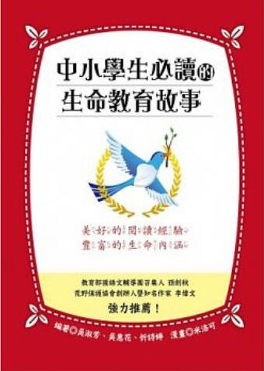
新 书 推 荐
類 別: 青少年小說
中文書名：《中小學生必讀的生命教育故事》
Zhong Xiao Xue Sheng Bi Xu De Sheng Ming Jiao Yu Gu Shi
作 者：吳叔芳、吳惠花 Cao Ruo Mei
出 版 社：聯經出版
代理公司：ANA
出版日期：2012.05.22
頁 數：176頁（平裝＼單色印刷）
審讀資料：樣書＼部份樣章

內容簡介：
「生命教育」永遠是孩子最重要的必修課！
「生命教育」幫助學生主動認識、尊重、熱愛自我；
提升與他人和諧相處的能力，進而對整個生命的尊重與關懷。
《中小學生必讀的生命教育故事》精選18篇橫跨古今的中西方童話及寓言故事。
故事內容以小寓大，引導讀者管窺生命的智慧，寫出人生理性與感性的辯證。
藉著「名言佳句」引導、閱讀經典故事，並透過「錦囊妙計」、「隆中對策」的問題，更深入思考故事核心，同時學習檢視自己的生活。
每篇選文設計有「想一想」、「請聽我說」、「選文」、「錦囊妙計」、「隆中對策」、「妙筆生花」、「漫畫」等小單元，一氣呵成做最完整的整理介紹，不僅適合來子自己閱讀，更適合師生、親子共讀。

作者介紹：

吳淑芳
台灣師範大學社會教育研究所（四十學分班）、台北師範學院輔導教學碩士。92-99年期間 曾任新北市國民教育國語文輔導團召集人。
現任：新北市新店區新店國小校長、新北市提升國小學生國語文能力教師增能組召集人、台北教育大學兼任講師。
吳惠花
台北教育大學語文與創作教學碩士。曾任新北市國語文輔導團專任輔導員、國立台北教育大學作文師培中心講師、編譯館國語文國小教科書審查委員(2006~2011) 。
現任：新北市鄧公國小教師兼教務主任、教育部國語文領域課程與教學諮詢教師。

目錄：
推薦序一
推薦序二
作者序
目次
捕蟬之道
完成使命的狗
王六郎
釋鹿得人
代罪羔羊
黃雀報恩
知母草
石獅子開口
司馬光破缸救人
孔雀與鶴
背犁的農夫
魚與煎鍋
魯賓遜漂流記
小老鼠與大象
孩子與小白兔
石頭丟到哪裡
馬西拉羅皮亞的織工
放下手中的石頭
大重點?小整理
認識這本書的作繪者

版權聯絡人：
Dony Hsu ( 许伯全)
Email： service@nurnberg.com.tw∣2366175957＠qq.com

